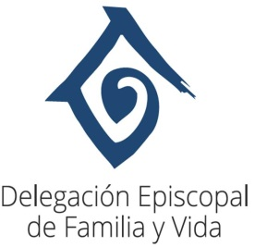
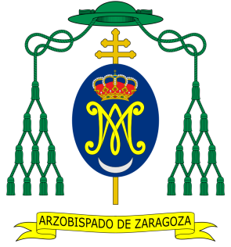
Centro Diocesano de Orientación Familiar Juan Pablo II

Memorias 2017

Arzobispado de Zaragoza
Delegación Episcopal de Familia y Vida

Carta de nuestro director, D. Patricio Mandiá:
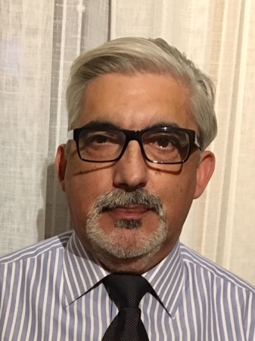
Querido Amigo:
Dice nuestro Papa Francisco, que los matrimonios debemos de aprender a orar diciendo: “Danos Señor el amor de cada día…”, haciéndonos presente, la importancia del amor en nuestras vidas.
En el Centro de Orientación Familiar Juan Pablo II, somos muy conscientes de la importancia de ese amor, que mueve a las personas para hacer el bien, del amor de las familias que les hace fuertes y les ayuda a superar las dificultades y del amor de las parejas que les permite desarrollar un proyecto vital hacia la felicidad. Pero también conocemos el desamor, que hace sufrir al ser humano hasta límites inimaginables, y decidimos acompañarlo en ese camino de desánimo y soledad, trabajamos juntos peregrinos del amor, día a día, hora tras hora, buscándolo allí donde floreció en otro tiempo, sembrando en su corazón la esperanza. No es un camino fácil, está lleno de dificultades, de querer querer y del Amor de Dios.
Las Memorias que orgulloso te presento, habla de todo esto que te cuento, del callado y duro trabajo de mis compañeros del Centro, de familias y de personas como tú y como yo, de nombres grabados para siempre, de batallas ganadas al desánimo y de derrotas otras veces… pero, te aseguro que, siempre te encontrarás, con palabras de esperanza, con la sonrisa amable y con el hombro del que quiere ayudar y poner sus talentos al servicio del hermano que sufre.

Recibe un cordial saludo

Contenido
Carta de nuestro director, D. Patricio Mandiá: 2
1. Nuestra razón de ser 4
2. El equipo 5
3. ¿De dónde nace nuestro entusiasmo? 6
4. Ámbitos de actuación 7
Intervención 7
¿Qué tipo de orientación familiar? 7
La labor del 2017 8
Formación 11
Talleres grupales de desarrollo personal 12
Paternidad responsable 14
Prevención 16
Talleres de educación afectivo-sexual 16
6. Colaboraciones, difusión y otras actividades 18
7. Líneas de actuación y proyección de futuro 19

Nuestra razón de ser
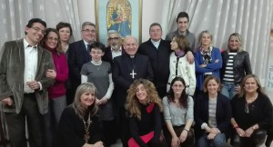

“Se denomina Centro de Orientación Familiar (COF) a un servicio especializado de atención integral a los problemas familiares en todas sus dimensiones. Para poder denominarse católico debe inspirarse y ejercer su actividad desde la antropología cristiana y la fidelidad al Magisterio y ser reconocido así por el Obispo de la diócesis. Es un instrumento de suma importancia para la ayuda efectiva a las familias en sus problemas y por ello se recomienda muy especialmente su existencia“
(Directorio de la Pastoral Familiar en España)

El C.O.F. Juan Pablo II centra sus esfuerzos en el prioritario campo de la pastoral de la familia, con la certeza de que la evangelización en el futuro depende en gran parte de la Iglesia doméstica. Para ello se configura como una fundación canónica, presidida por el Arzobispo de Zaragoza. Se incardina en la Delegación Episcopal de Familia y Vida de Zaragoza, formando parte de su dirección el matrimonio Delegado de Familia.

El equipo
El C.O.F. se nutre de un equipo multidisciplinar de profesionales (orientadores familiares, psicólogos, psiquiatras, médicos de familia, juristas, trabajadores sociales, psicopedagogos…), y atiende a toda familia que lo solicite, independientemente de la situación económica, social, religiosa…
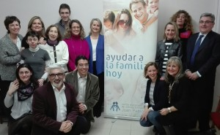
Los profesionales voluntarios del COF somos personas de fe, que vivimos en el respeto a la doctrina de la Iglesia católica, y que valoramos la orientación familiar como una vocación y servicio.
Estamos capacitados profesional o académicamente para la labor de orientación de la familia y no recibimos contraprestación económica por nuestro desempeño.

¿De dónde nace nuestro entusiasmo?

“Cristo es el camino que ilumina la auténtica dirección de la vida familiar. Él es “el sol que nace de lo alto” (Lc 1, 78) el “Oriente” al que debe referirse todo orientador familiar cristiano.

Nuestros
principios

Aceptación incondicional
Interés sincero
Mirada adecuada
Acompañamiento en la búsqueda de la Verdad y el Bien
Libertad y plenitud humana
Humanización
Siempre en la dimensión existencial
Evangelización

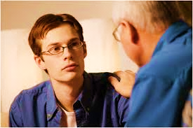
Ámbitos de actuación

Intervención

¿Qué tipo de orientación familiar?
El COF adopta los enfoques del humanismo cristiano; y la visión sistémica a la hora de abordar las pautas familiares desajustadas, buscando un efecto sinérgico sobre el problema.
En primer lugar, la mirada al modelo y ejemplo luminoso y universal de la familia de Nazaret. Mirada que lleve a las familias a tomar la decisión de reavivar el amor que es propio de ellas, como reflejo del Amor que es puro don de Dios. Hogares en los que se acuda a la fuente del Amor, porque Dios ha concebido la familia como obra maestra de su amor. “Si El ha creado la familia modelándola con el amor, El podrá restaurarla todavía con el Amor” (Familias para renovar la sociedad”; Chiara Lubich)
Enfoque humanista, poniendo en el centro de la intervención a la persona, reforzando su capacidad de autoconocimiento y autodeterminación; la intervención nunca será por lo tanto impositiva o directiva, sino respetuosa con sus protagonistas, y reforzando siempre la resolución de conflictos. Sistémico, porque es desde el conocimiento de las diferentes interrelaciones e interacciones de cada miembro de la estructura familiar, desde donde se puede llegar al origen del desajuste familiar, ya que ningún fenómeno humano puede explicarse como algo aislado. Sinérgico, porque la acción coordinada sobre la multiplicidad de factores que confluyen en las relaciones familiares permite una compensación afectiva en algunos campos, que posibilita las cesiones en otros, tendiendo siempre a la resolución de los conflictos sin imposiciones ni supremacía de ninguna de las partes.
Esta orientación no ha de perder de vista una antropología adecuada, que hace verdaderamente justicia al hombre y la mujer, integrando y respetando su dimensión espiritual sin olvidar la ley natural inscrita en su corazón.

La labor del 2017

No es posible cuantificar los frutos del trabajo de los COF de la Iglesia ya que van más allá de lo que las estadísticas o las tablas de resultados nos pueden mostrar.
Con cada persona, matrimonio o familia que es atendida en los Centros de Orientación Familiar se está haciendo un servicio precioso y de una enorme trascendencia ya que “el futuro de la humanidad y de la Iglesia se fragua en la familia” (San Juan Pablo II)

Formación
Se incluye toda acción formativa dirigida a:
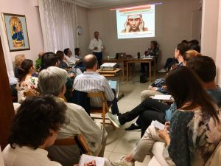
• Mejorar la cohesión familiar o unión familiar física y emocional al enfrentar diferentes situaciones y en la toma de decisiones de las tareas domésticas
• Favorecer la armonía o correspondencia entre los intereses y necesidades individuales con los de la familia en un equilibrio emocional positivo
• Enseñar pautas de comunicación: los miembros de la familia son capaces de transmitir sus experiencias, emociones y conocimientos de forma clara y directa
• No menospreciar la importancia de la afectividad o capacidad de los miembros de la familia para vivenciar y demostrar sentimientos y emociones positivas unos a los otros
• Consolidar a todo hombre como ser relacional, esencialmente social y comunitario, un ser libre, trascendente y con un valor en sí mismo que le impide convertirse en un objeto como tal.

Talleres grupales de desarrollo personal

El Centro de Orientación Familiar Diocesano de Zaragoza, como observador privilegiado de la realidad familiar y en base a su experiencia en el asesoramiento a familias, ofrece estos talleres de desarrollo personal, dirigidos a parejas y también a personas individualmente.
El COF desarrolla esta actividad dentro de su labor formativa. Esta formación va dirigida a potenciar la permeabilidad y capacidad de toda persona para brindar y recibir experiencias que redunden en un equilibrio emocional positivo. Aprendizaje del que sin duda se benefician las familias y la sociedad.
¿Por qué estos talleres?
Porque se crea un espacio en el que compartir los problemas e inquietudes, comprender mejor la realidad que nos rodea y aprender junto con los demás participantes del grupo
¿En qué consisten las sesiones?
En grupos de ayuda, autoconocimiento y mejora de las relaciones interpersonales, nos ayudan a realizar cambios importantes para mejorar la armonía en nuestra vida
¿Y la utilidad?
Probada; se ha demostrado la efectividad de las mismas, incluso por encima de la orientación terapéutica individual, a la que complementan
¿Qué se ha hecho?
Este año se han desarrollado dos talleres de 13 sesiones quincenales, a los que han asistido un total de 97 personas. Las sesiones han versado sobre el desarrollo personal, comunicación, habilidades sociales y resolución de conflictos.

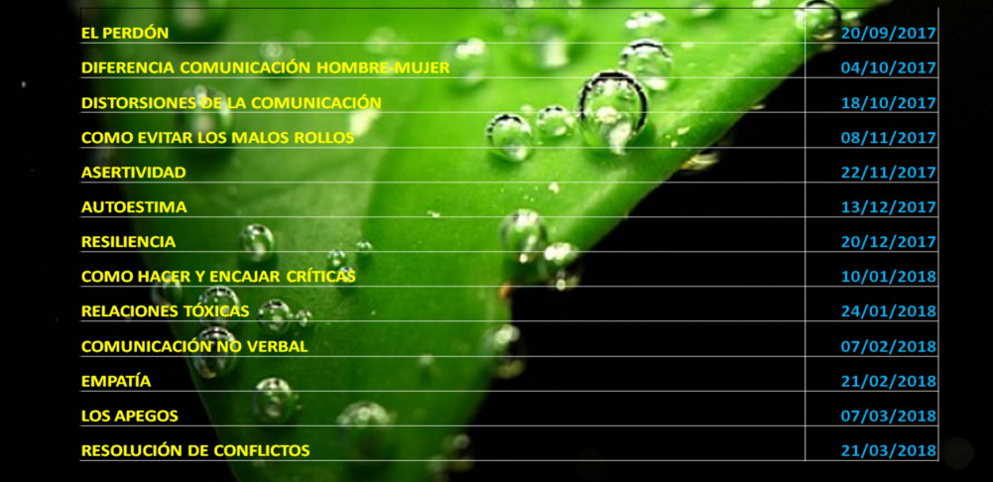

Paternidad responsable

Los centros de métodos naturales de regulación de la fertilidad han de ser promovidos como una valiosa ayuda para la paternidad y maternidad responsables, en las que cada persona, comenzando por el hijo, es reconocida y respetada por sí misma…
También los consultorios matrimoniales y familiares, mediante su acción específica de consulta y prevención, desarrollada a la luz de una antropología coherente con la visión cristiana de la persona, de la pareja y de la sexualidad, constituyen un servicio precioso para profundizar en el sentido del amor y de la vida …
¡La familia es verdaderamente el santuario de la vida!
(Evangelium Vitae; Juan Pablo II)

Es posible el respeto a la unidad entre el significado unitivo y el procreador de la sexualidad humana
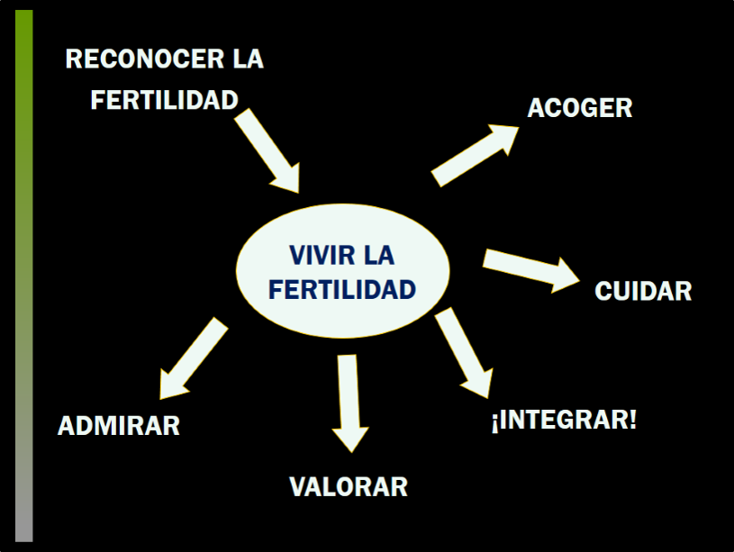
El COF diocesano ofrece tanto charlas divulgativas,
como cursos de formación personalizada, ofreciendo asesoramiento a los matrimonios para desarrollar su paternidad de una forma generosa, responsable y consecuente.

Prevención

Talleres de educación afectivo-sexual

“El amor no es cosa que se aprende y sin embargo, ¡no hay nada que sea más necesario enseñar!” Con estas palabras el Papa Juan Pablo II incidía en la importancia de enmarcar la sexualidad dentro del amor humano como el verdadero camino que lleva ésta a su plenitud. Educar los gestos del cuerpo para que expresen la belleza y la verdad que encierran es una tarea que se debe enseñar.
Desde la convicción de que ésta misión corresponde a los padres en primer lugar, y como apoyo en esta labor educativa, dentro del área de trabajo de educación afectivo sexual se ofrece impartir formación para adolescentes y jóvenes dirigida a los alumnos de ESO, impartida en los propios centros y en horario lectivo, y a los grupos que en las parroquias se encuentran inmersos en la preparación a la Confirmación.

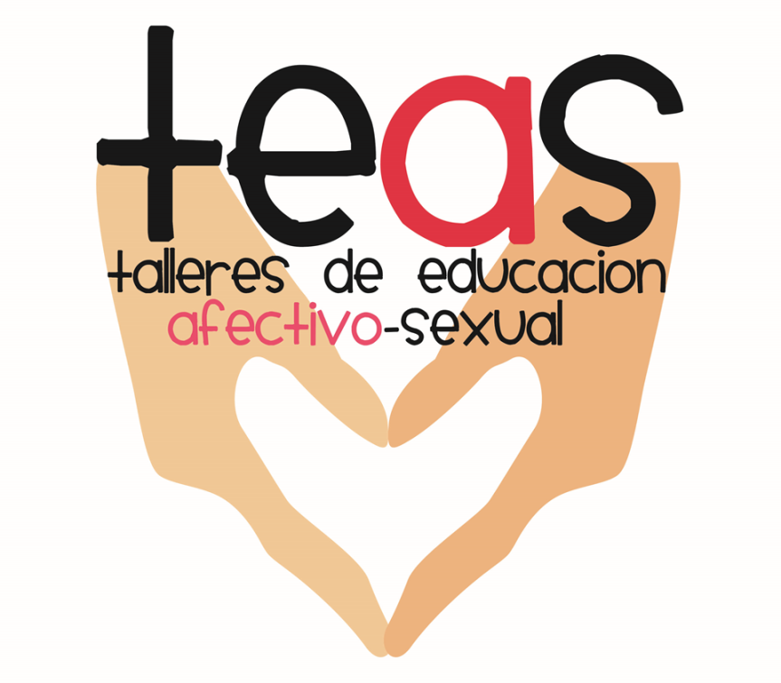

Impartidos en el año2017
- Santo Domingo de Silos
- Escolapias Calasanz
- Hijas de San José
- San Valero
- Teresiano del Pilar
- Buen Pastor
- Santa Ana (Borja)
- Escuelas Pías Santa Engracia
- Escolapias Pompiliano
- Mercedarias
- Condes de Aragón

Programados para el año 2018 Santo Domingo de Silos
• Escolapias Calasanz
• Buen Pastor
• Condes de Aragón
• Escuelas Pías Santa Engracia
- …
…

Colaboraciones, difusión y otras actividades
Sesiones de formación internas
Café colaboradores
Conflicto y neurociencia
Curso afectivo-sexual
Formación nuevos colaboradores
Escucha activa. La primera acogida
LOPD
Máster Pontificio Instituto Juan Pablo II
Prevención de crisis

Formación externa
Seminario Diocesano
Curso propedeútico
Universidad San Jorge
Doctrina social de la Iglesia
Reconocimiento de la fertilidad
Universidad Francisco de Vitoria
III Jornadas Formación de los COF’s
En el COF
Talleres crecimiento personal
Otros centros
Afectividad y sexualidad
Escuela de familias
Medios de comunicación
Iglesia en Aragón
Radio María
El Heraldo de Aragón

Cursos prematrimoniales en parroquias
Daroca
Épila
Sagrado Corazón
San Felipe
San Francisco
Santa Engracia

Presentación del COF
Colegio Santa Teresa
Iglesia Capuchinas de Ntra. Sra. de los Ángeles
Parroquia de la Presentación de la Virgen
Parroquia de Santa Rafaela María
Parroquia del Rosario
Vicaría III
Vicaría VI (rural oeste)

Líneas de actuación y proyección de futuro
Área de prevención y formación: Educación afectivo sexual, talleres grupales, cursos prematrimoniales…
Área de atención integral
interdisciplinar: Orientación
familiar, bioética, pedagogía, orientación espiritual…

Constituirse en punto de referencia en el marco de la evangelización familiar
Área de servicio y acogida a la vida: Duelo,
ayudas intergeneracionales, reconocimiento de
la fertilidad, coordinación con servicios pastorales…

Formación de colaboradores:
antropología, teología, ciencias humanas, convivencias periódicas, oración y celebraciones litúrgicas…

Investigación y difusión: Memorias, informes y
publicaciones, coordinación con otros COFs,
participación en foros de familias…
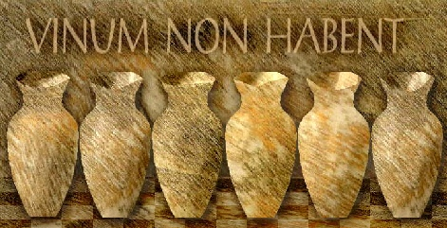
Mucho más que beneficencia…
TESTIMONIO

